Campo de Pensamiento Científico
(Química 11)
GRADO 11 – SEMANA 6 – TEMA: HIDROCARBUROS ALIFÁTICOS

LA QUÍMICA Y LOS EFECTOS ESPECIALES EN EL CINE

Los efectos especiales han evolucionado mucho desde los comienzos del cine. En la actualidad, los ordenadores pueden reproducir casi cualquier escena que se imagine el director. Pero no todo lo que vemos son efectos digitales. Tras muchos de ellos encontramos fenómenos químicos que se llevan usando durante décadas gracias a su realismo y bajo coste. En este artículo te contamos algunas de estas lecciones de química que se esconden tras los efectos especiales más frecuentes de Hollywood. ¡Prepara las palomitas, que empezamos!

EFECTOS ESPECIALES BASADOS EN LA QUÍMICA
- Niebla
La niebla es un elemento muy útil para recrear paisajes fríos y húmedos. También para añadir misterio a las escenas. Hay varios métodos para conseguir este efecto, pero estos son los más utilizados:

- Con hielo seco (CO2): la técnica más tradicional consiste en añadir agua al CO2 comprimido (conocido como hielo seco), lo que hace que el aire de alrededor se enfríe y la humedad se condense muy rápidamente. Según la cantidad y la densidad de niebla que se necesite, la temperatura del agua puede estar más o menos caliente: mientras más caliente, más niebla producirá.

- Con glicoles: estos compuestos químicos son líquidos incoloros y ligeramente densos, que a menudo se usan como anticongelantes. Tras mezclarlos con agua destilada y aceites minerales, se calientan y se someten a presión en máquinas de humo que expulsan la niebla al set de rodaje.
- Maquillaje
La química también es una gran herramienta para transformar el aspecto físico de los actores.
Para ello, se sigue el siguiente proceso:
- Se toma una impresión de la cara u otra parte del cuerpo que se quiera modificar.
- Esta réplica se moldea para conseguir los rasgos deseados: una papada pronunciada, unas orejas puntiagudas, una cicatriz… O incluso la cabeza de una criatura totalmente fantástica.
- Por último, se fabrica una prótesis elaborada a base de látex o silicona en combinación con otros elementos que hacen de espumante.
Así es como se obtiene una mezcla que puede ser más o menos flexible, según el efecto que se quiera conseguir. Los resultados son tan espectaculares como los que puedes ver en películas como El Señor de los Anillos o El Planeta de los Simios.

- Llamas de colores
En las películas de fantasía o ciencia ficción es muy habitual ver llamaradas de distintos colores. Aunque hoy en día el fuego puede colorearse fácilmente con efectos digitales, hay directores que prefieren el realismo de unas llamas teñidas con medios químicos durante el propio rodaje. Existen diversas sales que se añaden al fuego con ese propósito, según el color que se quiera obtener. Por ejemplo, con las sales de sulfato de cobre se consiguen llamas azules. Otra técnica es provocar una reacción de óxido-reducción entre varios elementos, en la que los electrones pasan de uno a otro. Durante esta transferencia varían los estados de oxidación de los químicos, lo que origina los llamativos colores que luego vemos en la pantalla.
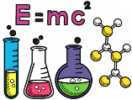
HIDROCARBUROS ALIFÁTICOS

GRADO 11 – SEMANA 6 – TEMA: HIDROCARBUROS ALIFÁTICOS

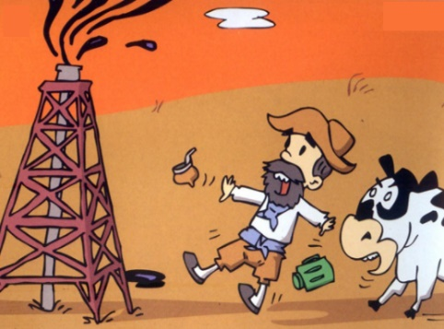
Los hidrocarburos son compuestos orgánicos conformados únicamente por átomos de carbono e hidrógeno. a conformación y estructura de sus moléculas abarca desde la más simple, el metano (CH₄), hasta aquellas de elevada complejidad como las correspondientes a los hidrocarburos aromáticos policíclicos. Estos compuestos orgánicos pueden encontrarse en diferentes estados de materia: líquido, gaseoso (gas natural o por condensación) y eventualmente sólido. El petróleo (en estado líquido) y el gas natural (en estado gaseoso) son mezclas de hidrocarburos. Los hidrocarburos son la fuente de la que derivan otras sustancias orgánicas, tales como el combustible fósil.
La fórmula básica de los hidrocarburos es la siguiente: CxHy.
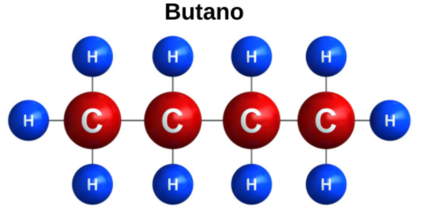
CARACTERÍSTICAS DE LOS HIDROCARBUROS:
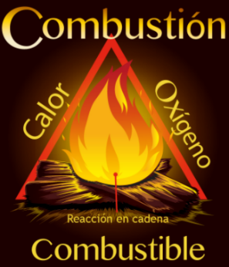
- Son compuestos orgánicos formados únicamente por átomos de hidrógeno y carbono.
- No suelen ser biodegradables.
- Son hidrofóbicos, esto es, insolubles en agua.
- Son lipofílicos, es decir, solubles en solventes orgánicos.
- Cuando la combustión es óptima o completa, producen agua y dióxido de carbono.
- Cuando la combustión es inadecuada o incompleta, producen agua y monóxido de carbono o carbono (hollín).

CLASIFICACIÓN DE LOS HIDROCARBUROS:
Existen dos grandes tipos de hidrocarburos. Veamos cada uno por separado.
Hidrocarburos aromáticos o árenos: Son compuestos orgánicos cíclicos caracterizados por tener un núcleo común, conocido como benceno.
Hidrocarburos alifáticos: Están constituidos esencialmente por hidrógeno y carbono y no tienen carácter aromático. Sus cadenas son abiertas, y pueden ser tanto lineales como ramificadas.
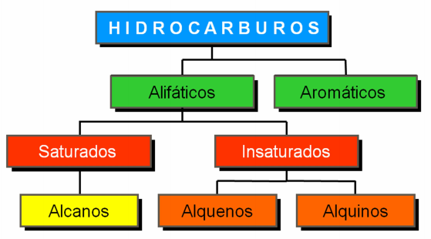

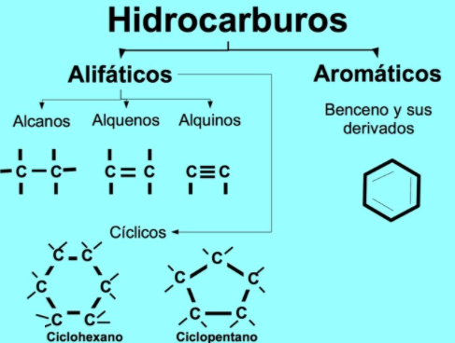
GRADO 11 – SEMANA 6 – TEMA: HIDROCARBUROS ALIFÁTICOS

HIDROCARBUROS ALIFÁTICOS
SATURADO | INSATURADOS
ALCANOS | ALQUENOS | ALQUINOS
Enlace sencillo (C-C)  _____________ano  Hibridación sp³  Angulo de enlace: 109.5º  Forma: tetragonal  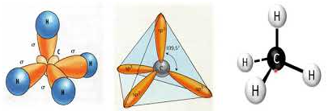 | Enlace doble (C=C)  __________eno  Hibridación sp²  Angulo de enlace: 120º  Forma: trigonal  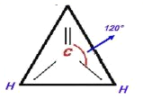 | Enlace triple (C≡C)  _________ino  Hibridación sp  Angulo de enlace: 180º  Forma: lineal  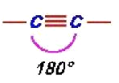
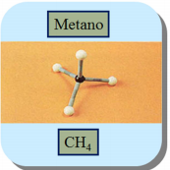 | 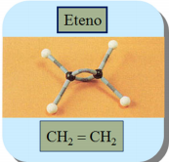 | 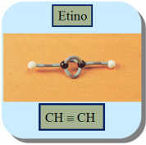

NOMENCLATURA DE ALCANOS LINEALES:
Se nombran mediante un prefijo que indica el número de átomos de carbono de la cadena y el sufijo -ano.
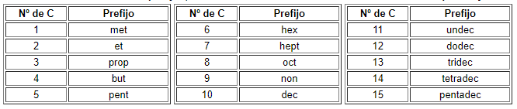

EJEMPLO 1:
GRADO 11 – SEMANA 6 – TEMA: HIDROCARBUROS ALIFÁTICOS
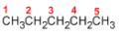 | Pentano

EJEMPLO 2:
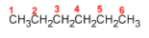 | Hexano

EJEMPLO 3:
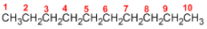 | Decano

NOMENCLATURA DE ALQUENOS:
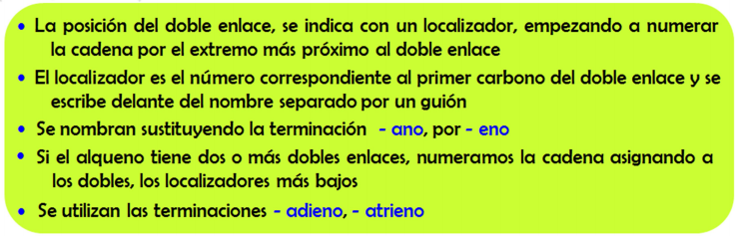
Ejemplo 1 | 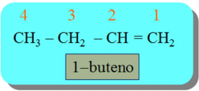
Ejemplo 2 | 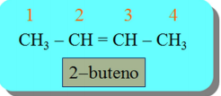
Ejemplo 3 | 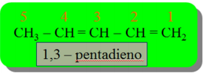

NOMENCLATURA DE ALQUINOS:
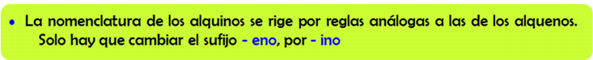
Ejemplo 1 | 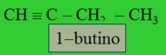
Ejemplo 2 | 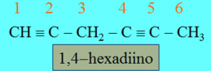
Ejemplo 3 | 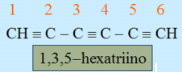

NOMENCLATURA DE INSATURADOS CON DOBLES Y TRIPLES ENLACES.
Numerar la cadena. Si existen dobles y triples enlaces, se numera de manera que asigne la numeración más baja a las insaturaciones, ya sea doble o triple enlace. En caso de igualdad, se elige la numeración que asigna a los dobles enlaces los números más bajos.
GRADO 11 – SEMANA 6 – TEMA: HIDROCARBUROS ALIFÁTICOS

Nomenclatura. Los enlaces dobles se citan en primer lugar. (Cambiando la o del eno por la nomenclatura del triple enlace)
Ejemplo 1 | 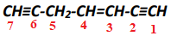 | 3-hepten-1,6-diino.

FUENTES BIBLIOGRAFICAS:
http://www2.udec.cl/quimles/archivos/material-teorico/nomencla/nomencla.htm


ACTIVIDADES POR DESARROLLAR

- Con base a la lectura “LA QUÍMICA Y LOS EFECTOS ESPECIALES EN EL CINE” Realiza un dibujo que represente cada parrafo del texto:
PÁRRAFO 1 | PÁRRAFO 2 | PÁRRAFO 3 | PÁRRAFO 4

- Aplica color amarillo a las estructuras que son hidrocarburos en las siguientes estructuras orgánicas:
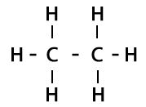 | 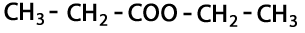 | 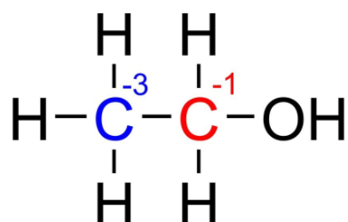
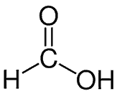 | 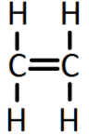 | 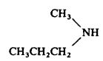
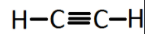 | 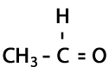 | 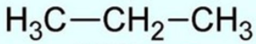
- Las siguientes moléculas son hidrocarburos saturados e insaturado. Utilizando colores pintar: amarillo los alcanos, Azul los alquenos y rojo los alquinos.
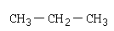
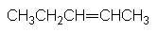

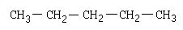

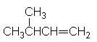
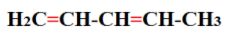

- Nombrar las siguientes moleculas organicas siguientos las reglas:
GRADO 11 – SEMANA 6 – TEMA: HIDROCARBUROS ALIFÁTICOS
MOLÉCULA | NOMBRE | MOLÉCULA | NOMBRE
 |  | 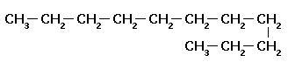
 |  | 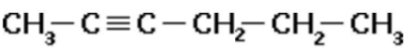
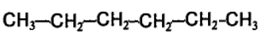

- Encierra del mismo color las características que corresponden a los ALCANOS, de otro color características de ALQUENOS y de otro color características de ALQUINOS:
Trigonal
Angulo 120°
-------ino
Hibridación sp²
Enlace sencillo
Enlace doble
Líneal
Angulo 109.5°
-------ano
Hibridación sp³
Enlace triple
Tetragonal
-------eno
Angulo 180°
Hibridación sp

- Realiza las estructuras de los siguientes compuestos orgánicos:

  - Undecano
  - 3- hexino
  - Nonano
  - 2-hexeno
  - 2, 3 pentadieno
  - 2- hepten-5-ino


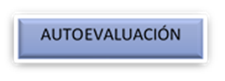
VALORA TU APRENDIZAJE |  | SI | NO | A VECES
1. Cognitivo | Reconoce los hidrocarburos alifáticos saturados e insaturados y los nombra adecuadamente.
2.Procedimental | Relaciona las temáticas vistas con situaciones de la vida cotidiana.
3.Actitudinal | El estudiante demuestra una buena actitud para el desarrollo de las actividades.

